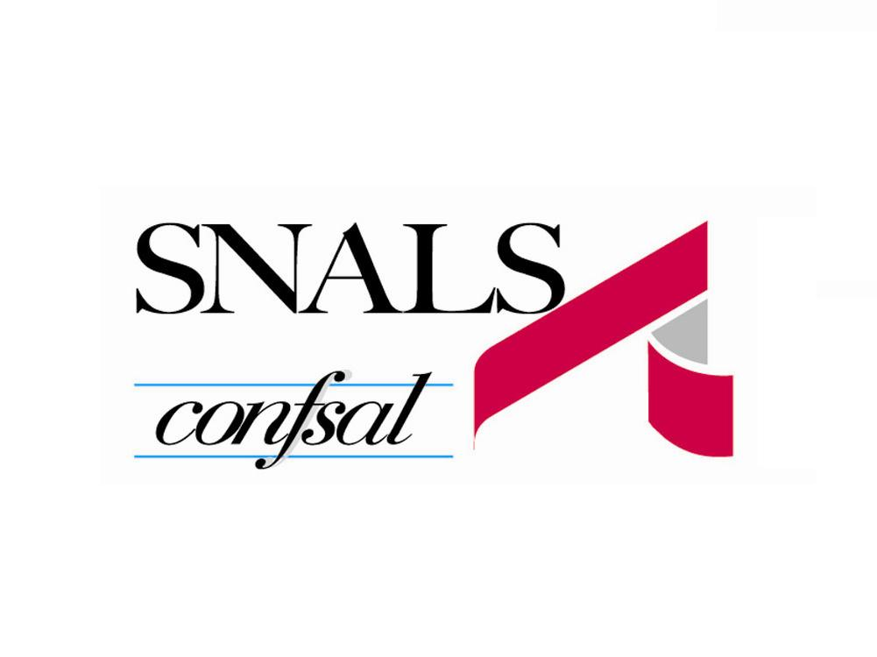
Livorno, 04 maggio 2023

Alla c.a. del DS della i.s. in indirizzo
Sua sede

Oggetto: convocazione di assemblea personale docente e ATA delle scuole elbane ai sensi della normativa vigente e del CCNL in vigore Giovedì 11.05. p.v..

Il giorno Giovedì 11 MAGGIO 2023 p.v. presso l’Aula Magna dell’ITGC “Cerboni” in Piazzale Anna Rita Buttafuoco, 1, sito in Portoferraio (Isola d’Elba, Livorno) si terrà l’assemblea in oggetto con la seguente scansione temporale:

□ Dalle ore 08.00 alle ore 10.00 si svolgerà l’assemblea del personale docente e ATA delle Scuole del primo Ciclo, dall’infanzia alla secondaria di primo grado;

□ Dalle ore 12.00 alle ore 14.00 si svolgerà l’assemblea del personale docente e ATA delle Scuole del secondo Ciclo, scuola secondaria di secondo grado;

1. analisi della situazione del personale scolastico nazionale e territoriale e le posizioni e le proposte dello SNALS Confsal;
2. Fondo Espero;
2. varie ed eventuali.

Al termine dell’assemblea saranno consegnate le Agende dell’Iscritta/o SNALS Livorno.

Si richiede cortesemente la predisposizione del locale adatto anche alla videoproiezione del materiale con accesso funzionante a Internet per mostrare altro eventuale materiale utile durante l’incontro.
Si prega di informare tutto il personale in servizio dell’incontro assembleare nei tempi previsti dalle disposizioni vigenti.
Sono previsti interventi di rappresentanti dello SNALS e di esperti dallo stesso convocati.
Porgiamo cordiali saluti e auguri di buon lavoro, la SP SNALS - Confsal di Livorno

